**Eén meer/Eén minder**

Leg grote cijferplaten op het plein. Je kunt hiervoor de [**staptegels getallen**](https://kinderspeelmat.nl/product/staptegels-getallen-vinyl-30-cm-bij-30-cm/) gebruiken. Leg de cijferplaten een eind uit elkaar.

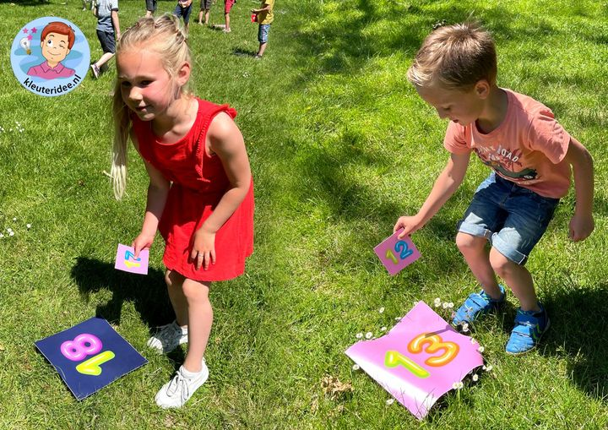

Zet twee doosjes op het plein met [**cijferkaartjes**](https://kinderspeelmat.nl/product/cijferkaartjes-6-soorten/) van 1-20. De kaartjes moeten geschud ondersteboven in de doos liggen. Na het startsein van de leerkracht, pakken alle kinderen een kaartje en zoeken de grote cijferkaart op die één meer is dan het getal wat ze in hun handen hebben.

Je kunt hetzelfde spel ook spelen zo, dat de kinderen juist de grote cijferkaart opzoeken die één minder is. Als ze de goede grote cijferkaart hebben gevonden, brengen ze hun kaartje naar de doos en leggen hem er ondersteboven in. Ze pakken uit de doos een ander kaartje en gaan weer op zoek naar één meer of minder.